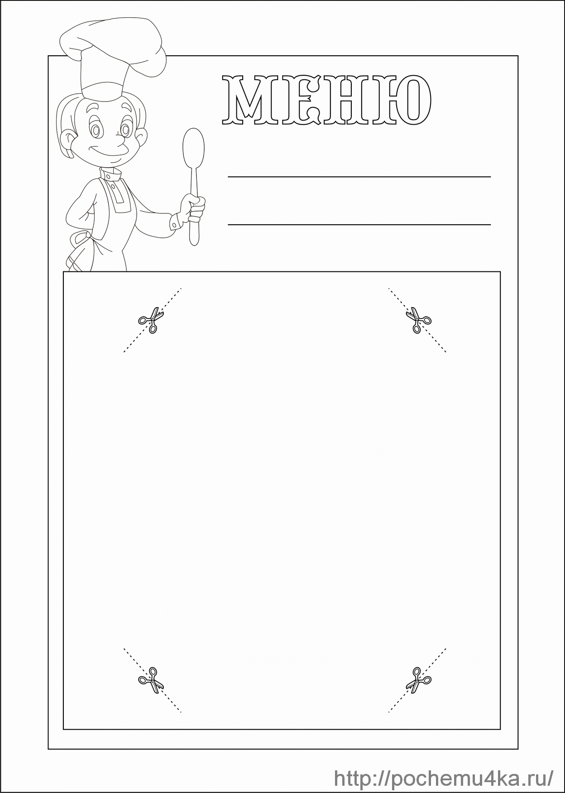

**Сосиски в тесте – 90 тенге**

**Пирожки духовые -70 тенге**

**Сок -50 тенге**

**Чай с молоком -50 тенге**